F
ORMACIÓN CONJUNTA
La Formación Conjunta es un estilo particular de formación que se ha desarrollado para dar respuesta al llamado de la primera Asamblea Internacional de la Misión Marista en Mendes, en 2007, y en el Capítulo General de 2009. De estos encuentros de maristas nació la afirmación de la vocación de los laicos maristas y se identificó la necesidad de facilitar algún tipo de formación común para todos los maristas, que respete las diferencias y los estilos de vida de cada persona, mientras promueve lo específico de cada vocación y lo que es complementario en una iglesia de comunión.

En la formación conjunta, es necesario que los participantes pasen tiempo juntos para ahondar en su vocación cristiana, común a todos y, al mismo tiempo, en la comprensión de sus identidades específicas y estados de vida. Es una experiencia de misión compartida, de vida y fe compartidas tanto a nivel personal como comunitario. La formación conjunta es la expresión vivida de la corresponsabilidad y vitalidad carismática.

La formación conjunta va más allá de la formación ofrecida en programas para todo el personal, de experiencias casuales o informales, o hasta de la experiencia de compartir en un apostolado marista. Es una invitación a vivir la familia espiritual que desea compartir la vida juntos y discernir el llamado del Espíritu mediante la espiritualidad marista. Este presupone un itinerario o camino, mas está abierto a los dones e intuiciones creativas de los participantes, con el fin de permitir un proceso más flexible, constantemente evaluado y adaptado según sea necesario. Apoyar el camino y la experiencia de formación es, en sí mismo, el compromiso de poner a Jesucristo al centro de nuestras vidas, es vivir nuestra fe de una manera madura, como compañeros que caminan juntos y toman a María como modelo a seguir.
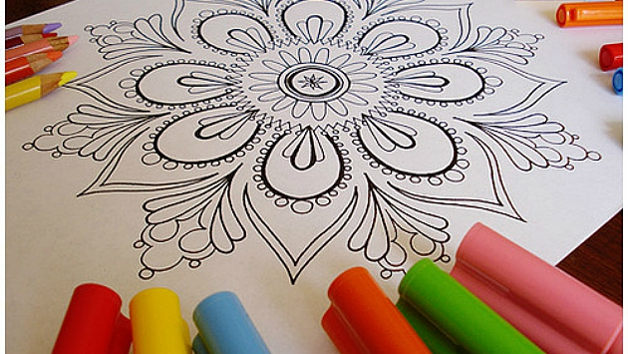

Elementos del proceso que moldean el camino de la experiencia:
- Procesos de fe donde los participantes profundicen en su relación con Dios y hagan una referencia especial a la espiritualidad marista.
- Procesos relacionados con la vocación, donde los participantes descubran el terreno común de su identidad marista y lo que es específico a la vocación de cada uno.
- Procesos de relaciones mutuas donde los participantes exploren y tengan la experiencia de la dimensión de comunidad que es esencial para “ser marista”
- Proceso de misión donde los participantes sean invitados a descubrir y a participar lo más que puedan en la misión del Instituto, ya sea en un apostolado tradicional o en los “nuevos horizontes” de misión.
- Proceso de recrear la vida marista donde los participantes reflejen la formación individual y grupal necesaria para apoyar la vitalidad y viabilidad de la vida marista en sí mismos y en otros en el futuro.

La formación conjunta ofrece una oportunidad innovadora y osada para discernir nuevas posibilidades de hacer comunidad, de explorar nuevos campos de misión y proyectos comunes de solidaridad para la vitalidad permanente de todo el Instituto. Busca también profundizar y enriquecer la manera marista de ser cristianos, como laicos casados o solteros, como hermanos, hermanas o sacerdotes.

Optamos por la vida, 44.6
Optamos por la vida, 29
Mendes, 1.2
En torno a la misma mesa, 17
En torno a la misma mesa, 156
A Guide to Animate Processes of Joint Formation, p.10
A Guide to Animate Processes of Joint Formation, p.6

